18 февраля – Агафья – коровница, поминальница.

Пичкалёва О.Н.,
педагог дополнительного образования
МБУ ДО ДШИ ЗАТО Звёздный,
руководитель фольклорного коллектива «Иволга»

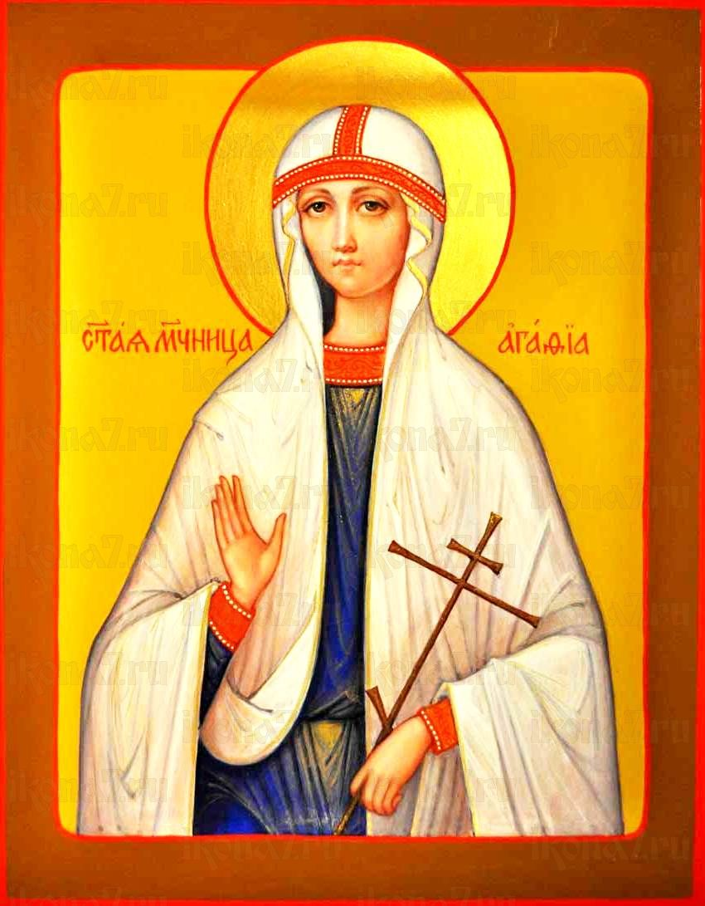
В начале-середине февраля наступает время отёла коров. Эти недели полны тревог и за коровушек – кормилиц, и за телят, появляющихся на свет. В качестве покровительницы коров народ прочитал Святую Агафию.
Агафья коров оберегает от болезней.
Агафья-коровница, береги коров!
Вряд ли стоит объяснять значение коровы в крестьянском быту. Корова да лошадь – основные помощники, кормильцы деревенских жителей, им, в отличие от других домашних животных, всегда давались индивидуальные, часто ласковые, имена. Не случайно говорили: Крестьянин скотинкой жив.
Корове посвятил русский народ множество пословиц, поговорок, сказок. Вспомним хотя ы «Крошечку-Хаврошечку», где корова выступает защитницей девочки-сироты, помогает ей выполнить всю трудную работу и обрести достойного жениха.
Корова на дворе – харч на столе.
Корова в тепле – молоко на столе.
Корову палкой бить- молока не пить.
Корова без клички – мясо.
Сметану любить – коровку кормить.
Была бы корова, найдём и подойник.

Повальная болезнь, чаще всего случающаяся с коровами именно в феврале, представляла в народном сознании в образе коровьей смерти – зловредного существа в облике старухи в белом саване или отвратительной женщины с руками-граблями, иногда – в виде скелета животного. «Чахлая и заморенная», она пробегает по сёлам и губит на своём пути скот.
На Агафью коровья смерть ходит.
Очень распространённым было поверье в то, что коровья смерть может оборачиваться в любое живое существо – в человека, в птицу, принимать вид телёнка, собаки, кошки преимущественно чёрного цвета. В одной из деревень рассказывали: «Ехал мужик с мельницы позднею порою. Плетётся старуха и просит: «Подвези меня, дедушка!» - «А кто же ты, бабушка?» - «Лечейка, родимый, коров лечу!» - «Где же ты лечила?» - «А вот лечила у Истоминой, да там все переколели. Что делать? Поздно привезли, я и захватить не успела». Мужик посадил её на воз и поехал. Приехавши к росстаням (перекрёсток дорог), он забыл свою дорогу – а уже было темно. Он снял шапку, сотворил молитву и перекрестился, глядь, а бабы как не бывало. Оборотившись черною собакою, она побежала в село, и назавтра в крайнем дворе пало три коровы. (Власова, 261)

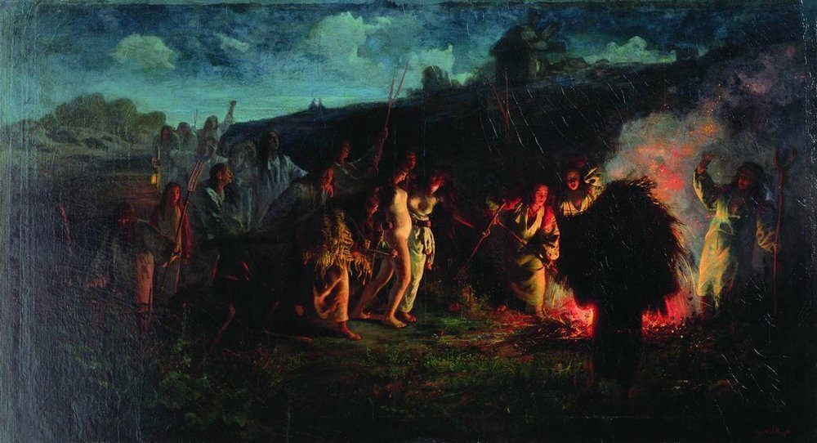
Художник Григорий Мясоедов «Опахивание»

Чтобы не пустить коровью смерть на двор, крестьяне принимали разные меры. Хлевы убирали старыми лаптями, пропитанными дёгтем, от которого, верили, коровья смерть бежит без оглядки. Образованные люди видели в этом своего рода дезинфекцию, может быть по словам А.С. Ермолова, «не совсем бесполезную». В других местах в день Агафии освящали в храмах хлеб, утыканный кусками соли. Такой хлеб считался «помощником корове», и его скармливали скоту. Использовали также чертополох, который раскладывали у порогов, в воротах, вокруг печных труб. В Воронежской губернии думали, что в этот день из ада вылетают нечистые духи в виде птиц и заглядывают в трубы. Коровья смерть тоже могла прилететь птицей. Против них окуривали дома и хлев чертополохом.
По случаю падежа скота или для предотвращения его существовал во многих местах России чрезвычайно архаичный обряд «опахивания» деревни: собирались ночью скрытно все бабы в одних рубахах, босые, с распущенными волосами, брали в руки кто дубину, кто косу, на одну из участниц надевали хомут без шлеи, запрягали её в соху и гурьбой обходили деревню. Обязательно брали с собой петуха, кошку и собаку. Во время «опахивания» выкрикивали: Смерть, смерть коровья – не губи нашу скотину; мы зароем тебя с кошкой, собакой и кочетом в землю».
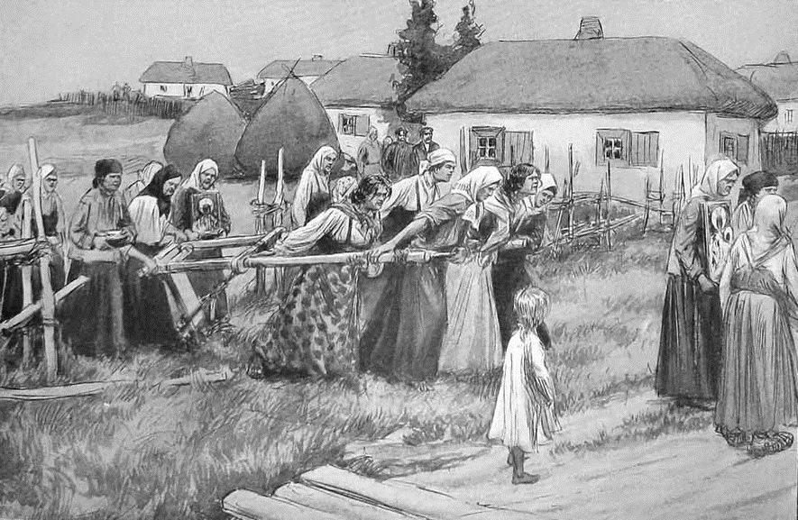

Большую силу обрядовому действу придавала целомудренность участницы, которая возглавляла шествие, потому в соху впрягали нагую девицу «безукоризненной» жизни, или вдову, давно потерявшую мужа и ведущую строгий образ жизни. Женщины, опахивая деревню, поднимали страшный шум: стучали сковородами, заслонками, кочергами, щёлкали кнутами, а в Рязанской губернии даже стреляли из ружей. Наряду с такими предметами в руках женщин могли быть иконы, свечи, кадило с ладаном.
«Земля откидывалась сохой в сторону, противоположную деревне. На перекрёстках прочерчивали крест, а под конец опахивания нередко зарывали в землю кошку, собаку или чёрного петуха. При опахивании женщины и девушки пели, угрожая коровьей смерти, например:
Выйди вон, выйди вон!
Из подмёта, из села!
Мы идём, мы идём,
Девять девок, три вдовы,
Со ладаном, со свечами,
Со горячей золой!
Мы огнём тебя сожжём,
Кочергой загребём,
Помелом заметём,
Попелом забьём!
Выйди вон, выйди вон!»
(Власова, 262)
Святую мученицу Агафью называли в народе поминальницей, ибо в этот день исстари принято было поминать всех отошедших в мир иной отцов-праотцов, дедов-прадедов.
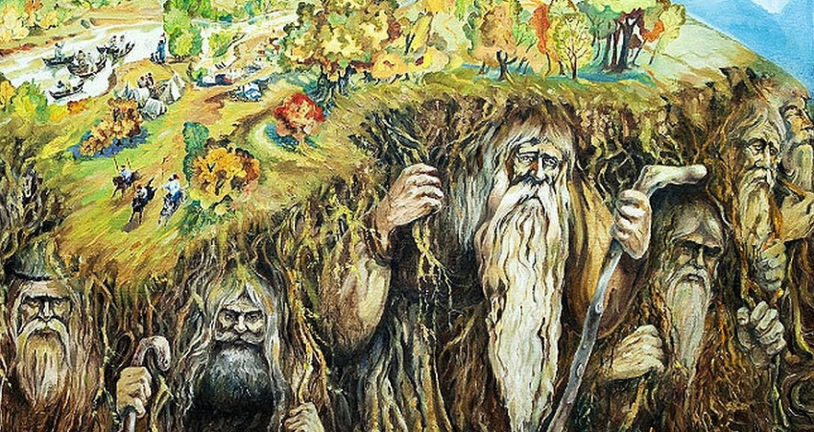

- Некрылова А.Г. Русский традиционный календарь. – СПб, 2007.
- https://arina-nikitina.ru/pochitanie-predkov/

